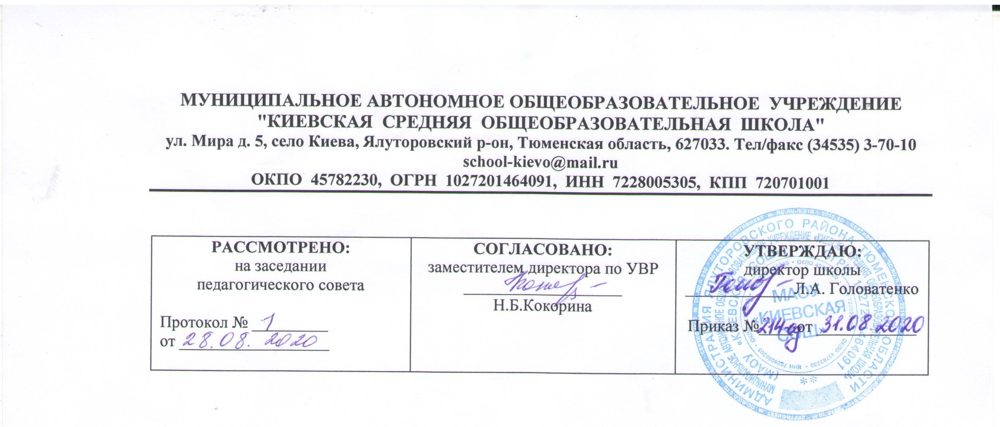
Рабочая программа
по учебному предмету «Письмо и развитие речи»
7 класс
(АОП обучающихся с умственной отсталостью (интеллектуальными нарушениями))

^{Составитель РП}
Белкина Юлия Владимировна, учитель русского языка и литературы, первая квалификационная категория

2020 год

- Требования к уровню подготовки обучающихся

Базовый уровень
Учащиеся должны уметь:
- писать под диктовку текст, применять правила проверки написания слов;
- разбирать слова по составу, образовывать слова с помощью приставок и суффиксов;
- различать части речи;

- строить простое распространенное предложение, простое предложение с однородными членами, сложное предложение;

- писать изложение и сочинение с опорой на план, словосочетания после предварительной обработки каждой части;

- оформлять деловые бумаги по образцам;
- пользоваться словарем.

Учащиеся должны знать:
-главные и второстепенные (без конкретизации) члены предложения;

- название частей речи, их значение;
- наиболее распространенные правила правописания слов.

Минимальный уровень
Учащиеся должны уметь:
- писать под диктовку текст с предварительно разобранными трудными орфограммами;

- разбирать слова по составу, образовывать слова с помощью приставок и суффиксов под руководством учителя;

- различать части речи, ориентируясь на их значение и вопрос с помощью опорных таблиц;

- составлять и распространять предложения по рисункам, по схемам, по опорным словам, по аналогии; -участвовать в обсуждении темы и идеи текста, пересказывать несложные по содержанию

тексты с помощью учителя, по плану;
- оформлять деловые бумаги по образцам под руководством учителя;
- пользоваться словарем с помощью учителя.

Учащиеся должны знать:
- главные и второстепенные (без конкретизации) члены предложения по вопросам;
- название частей речи по опорным таблицам;
- способы проверки написания гласных и согласных в корне слов.

  - Содержание учебного предмета «Письмо и развитие речи»

Повторение

Простое и сложное предложение. Простое предложение с однородными членами. Перечисление без союзов, с одиночным союзом и, союзами а, но. Сложные предложения с союзами и, а, но.

Слово

Состав слова. Корень, приставка, суффикс, окончание. Единообразное написание гласных и согласных в корнях слов, в приставках. Непроверяемые гласные и согласные в корне слов.

Сложные слова. Простейшие случаи написания сложных слов с соединительными гласными о и е.

Имя существительное. Основные грамматические категории имени существительного – род, число, падеж, склонение. Правописание падежныхкончаний имен существительных в единственном и множественном числе.
Имя прилагательное. Значение имени прилагательного в речи. Согласование имени прилагательного с именем существительным в роде, числе и падеже. Правописание родовых

- падежных окончаний имен прилагательных в единственном и множественном числе. Местоимение. Понятие о местоимении. Значение местоимений в речи. Личные

местоимения единственного и множественного числа. 1,2,3-е лицо местоимений. Склонение

- правописание личных местоимений единственного и множественного числа. Раздельное написание предлогов с местоимениями.

Глагол. Понятие о глаголе. Изменение глагола по временам (настоящее, прошедшее, будущее) и числам. Неопределенная частица не с глаголами. Изменение глаголов по лицам. Правописание окончаний глаголов 2-го лица – шь, шься. Изменение глаголов в прошедшем времени по ролям и числам. Глаголы на – ся (-сь).

Предложение

Простое и сложное предложение. Подлежащее и сказуемое в простом и сложном предложении. Простое предложение с однородными членами. Главные и второстепенные члены предложений в качестве однородных. Распространенные однородные члены предложений. Бессоюзное перечисление однородных членов, с одиночным союзом и, союзами а, но, повторяющимся союзом и. Знаки препинания при однородных членах. Сложные предложения с союзами и, а, но и без союзов. Обращение. Знаки препинания при обращении.

Связная речь

Работа с деформированным текстом. Изложения (с изменением лица и времени). Сочинение по картине с дополнением предшествующих или последующих событий. Продолжение рассказа по данному началу. Составление рассказа по опорным словам.

Сочинение по личным наблюдениям, на основе экскурсий, практической деятельности, имеющихся знаний («История нашей улицы», «История места в нашем районе», «История капельки воды» и др.). деловое письмо: объявление (выбор профессии по объявлению), заявление (о приеме на работу), телеграмма, заполнение бланков по платежам за коммунальные услуги (квартплата, плата за телефон, за счет, за газ и др.).

Повторение пройденного за год.

Межпредметные связи

Математика. Счёт в пределах 300. Употребление числа с названием месяца. Поиск нужной страницы в учебнике.

Изобразительное искусство. Различать цвета при выполнении звукобуквенного анализа слов.

География. Название рек, озер, городов.

Чтение и развитие речи. Связные высказывания по затрагиваемым в беседе вопросам. Использование в речи вновь усвоенных слов и оборотов, выражение связи и отношений между реальными объектами.

- Тематическое планирование

№ п/п | Название раздела и темы урока | Кол-во часов
Повторение |  | 12
1  2 | Простое и сложное предложение | 2
3 | Простое предложение с однородными членами. | 1
4  5 | Перечисление без союзов,одиночным союзом И, с союзами А,Но | 2
6  7 | Сложное предложение союзами И,А,Но | 2
8 | (РК)Св.р..Составление рассказа по опорным словам «Осень в нашем городе» | 1
9  10 | Упражнения на закрепление по теме «Повторение»  С.Р.Деловое письмо,телеграмма | 2
11  12 | Диктант по теме. Повторение  Работа над ошибками диктанта | 2
 | Слово | 101
 | Состав слова | 21
13 | Состав слова. Корень. | 1
14 | Состав слова. Приставка. | 1
15 | Состав слова. Суффикс | 1
16 | Состав слова. Окончание | 1
17 | Состав слова. Корень,приставка, суффикс, окончание | 1
18  19  20 | Единообразное написание безударных гласных и согласных в корнях слов . | 3
21  22  23  24 | Единообразное написание безударных гласных и согласных в приставках | 4
25  26 | Непроизносимые гласные и согласные в корне слов | 2
27 | Св.р Продолжение расказа по данному началу «Рассказ мудреца» | 1
28 | Сложные слова | 1
29 | Св.р Написание сочинения по картине В. Перова «Охотники на привале » | 1
30 | Простые случаи написания слов с соединительной гласной о и е | 1
31 | Упражнения на закрепление по теме «Состав слова»  Св.р.Деловое письмо, объяснительная записка. | 1
32  33 | Диктант по теме «Состав слова».  Работа над ошибками диктанта. | 2
 | Имя существительное | 18
34  35  36  37 | Имя существительное. Основные грамматические категории им. сущ. – род, число , падеж | 4
38 | Св.рНРК. Сочинение по личным наблюдениям «Погода сегодня» | 1
39 | Основная грамматическая категория им. сущ- склонение | 1
40  41  42 | Правописание падежных окончаний имен существительных в единственном числе. | 3
43  44  45  46 | Правописание падежныхокончаний имен существительных во множественном числе | 4
47  48  49 | Упражнения на закрепление по теме «Имя существительное»  Св.р Работа с деформированным текстом (упр131)  Св.рДеловое письмо, заявление  о приеме на работу | 3
50  51 | Диктант по теме «Имя существительное».  Работа над ошибками диктанта. | 2
 | Имя прилагательное | 21
52 | Имя прилагательное.Значение имени прилагательного в речи | 1
53  54  55 | Согласование имени прилагательного с именем существительным в роде, числе, падеже | 3
56  57  58  59 | Правописание родовых и падежных окончаний им. прил. в единственном числе (мужского и среднего рода) | 4
60  61  62 | Правописание родовых и падежных окончаний им. прил. в единственном числе(женского рода) | 3
63  64 | Упражнения на закрепление по теме правописание родовых и падежных окончаний им. прил. в единственном числе  (НРК)Св.р.Сочинение на основе имеющихся знаний «История улицы Советской» | 2
65  66  67  68 | Правописание родовых и падежных окончаний им. прил. во множественном числе | 4
69  70 | Упражнения на закрепление по теме «имя прилагательное»  Св.рДеловое письмо. Заметка в стенгазету | 2
71  72 | Промежуточная итоговая аттестация за 1 полугодие Диктант. Работа над ошибками диктанта . | 2
 | Местоимение | 16
73  74 | Местоимение. Понятие о местоимении. Значение местоимений в речи. | 2
75  76 | Личные местоимения единственного и множественного числа. 1,2, 3 – го лицо местоимений | 2
77  78  79 | Склонение и правописание личных местоимений единственного и множественного числа | 3
80  81 | Личные местоимения единственного и множественного числа. 2 лицо местоимений. | 2
82 | Личные местоимения единственного и множественного числа. 3 лицо местоимений. | 1
83  84 | Раздельное написание предлогов с местоимениями | 2
85  86 | Упражнения на закрепление по теме «местоимение»  Св.рДеловое письмо.Письмо | 2
87  88 | Контрольная работа по теме местоимение. Работа над ошибками контрольной работы | 2
 | Глагол | 25
89 | Глагол. Понятие о глаголе. | 1
90  91  92 | Изменение глаголов по временам.(настоящее,прошед  -шее,будущее) | 3
93  94 | Изменение глаголов по числам | 2
95  96  97  98 | Изменение глаголов прошедшего времени по родам и числам | 4
99  100 | Неопределенная частица Не с глаголами | 2
101  102  103 | Изменение глаголов по лицам | 3
104 | Св.р.(НРК) Сочинение на основе имеющихся знаний «История капельки воды» | 1
105  106 | Правописание окончаний глаголов 2 лица –шь,-шься | 2
107  108 | Изменение глаголов в прошедшем времени по родам и числам.Глаголы на -сь, -ся | 2
109  110  111 | Упражнения на закрепление по теме «глагол»  Св.р Сочинения по картине В Васнецова «После побоища Игоря Святославовича» с дополнением последующих событий | 3
112  113 | Диктант по теме «глагол».  Работа над ошибками диктанта | 2
 | Предложение | 17
114 | Предложение. Простое и сложное предложения. | 1
115 | Подлежащее и сказуемое в простом и сложном предложении | 1
116  117 | Простое предложение с однородными членами. Главные и второстепенные члены предложения в качестве однородных. | 2
118 | Бессоюзное перечисление однородных членов с одиночным союзом и, союзами, а, но, повторяющимся союзом и Знаки препинания при однородных членах. | 1
119 | Перечисление однородных членов с повторяющимся союзом и. Знаки препинания при однородных членах. | 1
120  121 | Упражнения на закрепление по теме» простое предложение»  Св.р. Изложение «Царевна Лебедь» | 2
122  123  124 | Сложные предложения с союзами и, а, но и без союзов | 3
125  126 | Обращение. Знаки препинания при общении | 2
127  128 | Упражнения на закрепление по теме Предложение.Св.р. Деловое письмо Объявление. | 2
129  130 | Итоговая аттестация .Диктант Работа над ошибками диктанта. | 2
 | Повторение | 6
131 | Состав слова. Правописание глассных и согласных в корне. | 1
132 | Части речи Правописание падежных окончаний существительных. | 1
133 | Части речи Правописание падежных окончаний прилагательных | 1
134 | Склонение личных местоимений. | 1
135 | Простое предложение | 1
136 | Сложное предложение | 1

